Литературно- юмористическая игра

«Не положено грустить»

ЦЕЛИ:1) Заинтересовать детей в чтении книг. Расширить их кругозор и словарный запас.
2) Формировать умения и навыки совместной работы, умение распределять между собой обязанности по подготовке задания.
3) Воспитывать чувство сопереживания за своих товарищей, ответственность перед коллективом за выполнение поручения.

Ведущий: Добрый день, дорогие ребята! Сегодня мы проводим литературно- юмористическую игру. Она поможет проверить вам свои знания детской и юношеской литературы.

Нам грустить по штату не положено. 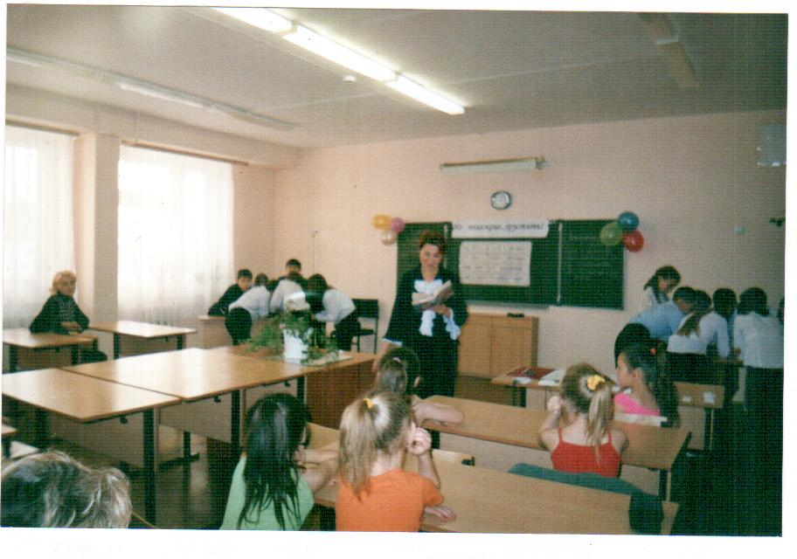
За порогом горечь оставляем.
Даже если сердце растревожено,
Мы в других уверенность вселяем.

----А на нашей игре участвуют две команды:
---- Давайте поприветствуем наших участников…
--- Поприветствуем наше уважаемое жюри…(члены жюри…)
1)…..
2)……
3)……
Но, а болельщики будут не только активно болеть за наши команды, но и сами примут участие в конкурсах. Итак, ни пуха, ни пера вам, участники игры, и ни пуха, ни пера вам, болельщики.

(МУЗЫКА « ПЕСНЯ КРАСНОЙ ШАПОЧКИ»)
-----А теперь конкурс.
Командам предлагается придумать себе название, которое должно быть оригинальным, интересным. Вы можете его расшифровать. Например, ГОЛ - гребем очки лопатой. КОПР - крепкий орешек, попробуй - разгрызи!

Вам необходимо оформить и эмблему своей команды. Этот конкурс будет оцениваться по трехбалльной шкале. За оригинальность может быть добавлен один балл. На подготовку 5 минут.
Пока команды готовятся, с болельщиками проводится игра.

Вопросы:1. Росли 4 березы. На каждой березе по 4 больших ветки, на каждой большой ветке по 4 маленьких ветки, на каждой маленькой ветке по 4 яблока. Сколько яблок всего висело?
( Ни одного. Яблоки на березах не растут.)

2.Что случилось 31 февраля?
(В феврале 28 или 29 дней).
3. Почему лиса, когда бежит, оглядывается назад? (Сзади нет глаз).
4. Какой самый короткий месяц в году? (Май- 3 буквы).
5. Отчего кошка бегает? (Летать не умеет).
6. Почему шляпу носят? ( Она не ходит.)
7. Чем до неба не докинешь? (взглядом.)
8. По чему в лес ходят? ( По земле.)
9. Бежало 40 волков, сколько у шей хвостов? (Ни одного, у шей нет хвоста.)
10. Что нужно для обеда? (Ложка.)
11.Сколько надо букв «Г», чтобы получилась большая куча сена? (сто-г.)
12. Как написать «сухая трава» 4 буквами?(СЕНО.)
13. Что у цапли впереди, а у зайца сзади? ( БУКВА «Ц».)
14. Что нужно сделать, чтобы рыба ЛОСОСЬ превратилась в животное? ( Убрать ОСЬ:-----лось.)
15. Голубая простыня весь свет одевает? (Небо.)
16. Дышит, растет, а ходить не умеет? (Растение.)
17. Кто шляпу носит, а ходить не умеет? (Гриб.)
18.Дерево, которое зацветает раньше всех? (Ива.)

Команды готовы, и теперь они представляют свои названия и эмблемы. (Жюри выставляет свои оценки)

Думаю, что задорная песенка настроит вас на веселый, боевой лад. Музыкальная пауза.

----ВЕДУЩИЙ: ПЕРВОЕ ИСПЫТАНИЕ- РАЗМИНКА.

Вы можете показать свои знания сказок, известных произведений отечественных и зарубежных писателей, а также проявить остроумие, сообразительность, находчивость.
Каждый правильный ответ оценивается в 1 балл. На обдумывание ответа 30 секунд, но можно отвечать и сразу. Если одна команда затрудняется дать ответ, то право на ответ переходит к другой команде.
Зрители! Будьте внимательны и не расслабляйтесь! Вы также можете принять участие в конкурсе «Разминка», но только в том случае, если ни одна из команд не сможет найти ответы на предложенные вопросы.
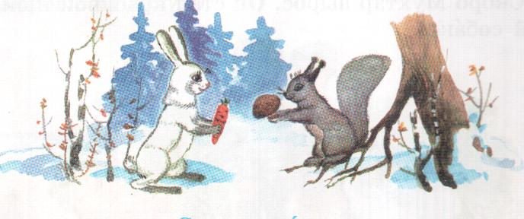
Первой команде:
- Какое ученое звание имел Карабас-Барабас? (Доктор кукольных наук.)
- Машина каких героев, какого произведения заправлялось сахарным сиропом? (Машина Винтика Шпунтика из произведения Н.Носова «Незнайка в Солнечном городе.)
- Угадайте, в какой сказке говорится о необходимости изыскания дополнительных резервов для повышения эффективности производства на уборке урожая? («Репка»)
- Изменив одну букву, превратите воинское звание в фамилию выдающегося отечественного детского писателя и поэта. ( Маршал- Маршак)
- Какая детская повесть Катаева озаглавлена первой строкой стихотворения Лермонтова? ( « Белеет парус одинокий»)
- Чьим голосом говорит Винни - Пух на экране? ( Евгений Леонов)

Второй команде:
1.Как звали медведей из сказки Л.Толстого « Три медведя»? ( Михаил Потапыч, Настасья Петровна, Мишутка)
2. Назовите авторов и заглавия трех произведений, где все дело в бороде. (Л. Лагин » Старик Хоттабыч»; А. Толстой « Золотой Ключик, или Приключения Буратино»; А Пушкин «Руслан и Людмила»)
3. Какой фразе в первую очередь научил Робинзон Крузо своего попугая? ( Бедный, бедный Робинзон, куда ты попал?---Д. Дефо «Робинзон Крузо»)
4. В какой стране и на каком поле можно было собрать большой урожай денег? Назовите художественное произведение, где говорится об этой стране и поле. ( Страна дураков---« Поле чудес». А. Толстой « Золотой ключик, или Приключения Буратино»)
5. Назовите любимое выражение Карлсона. ( Дело житейское)
6. Как называется сказка, где главный герой едет к царю на печке?» По щучьему велению»

ЖЮРИ ОЦЕНИВАЕТ КОНКУРС

Ведущ.: Переходим к следующему конкурсу. Он называется « АВТОБИОГРАФИЯ». Когда человек устраивается на работу, как правило, пишет автобиографию. Представьте, что написали бы в своих автобиографиях известные вам персонажи детских книг. Сейчас вы выберите карточку с именем героя детской книги и напишите его автобиографию. Итак, смелее выбирайте.
В качестве вариантов можно предложить следующих литературных героев: БАБА-ЯГА, БУРТИНО, КАРЛСОН и т.д.
На составление автобиографии отводится 5 минут. Максимальная оценка за конкурс- 5 баллов.

Игроки пишут автобиографии, затем зачитывают их и сдают в жюри.

ВЕДУЩИЙ: Переходим к следующему конкурсу. Он называется» КОМУ ПРИНАДЛЕЖАТ ЭТИ ВЕЩИ?
На карточках названы вещи, принадлежащие тем или иным героям детских книг. Команды должны определить владельцев этих вещей, сообщить их имя и адрес. Адресом служит заглавие книги, героем которой является владелец данной вещи.
Ведущий по очереди предлагает командам по одной карточке из конверта. Команды должны отвечать сразу. За правильный ответ—1 балл. Элементами ответа считаются:
1---- герой – владелец вещи;
2--- автор книг, в которой живет герой;
3--- заглавие этой книги.
Полный ответ оценивается в 3 балла. Как и в конкурсе «Разминка», в этом состязании могут принять участие другая команда (если не получен ответ) и зрители.

ВОПРОСЫ: 1. Маленькая хрустальная туфелька. (« Золушка» - Ш.Перро « Золушка».)

2. Старое разбитое корыто. ( Старуха—А. Пушкин «Сказка о рыбаке и рыке».)
3.Огромный меховой зонт. (Робинзон Крузо—Д. Дефо « Робинзон Крузо»)
4. Петушок из чистого золота. ( Царь Додон---А.Пушкин « Сказка о золотом петушке»).
5. Нарядная, большая, говорящая красивая кукла. ( Наследник Тутси ---Ю. Олеша «Три толстяка»).

ВТОРОЙ КОМАНДЕ: 1. Волшебное зеркальце, умеющее говорить. (Царица-мачеха---А, Пушкин « Сказка о мертвой царевне и о семи богатырях»).
2. Диван, чемодан, саквояж, картина, корзина, картонка…(Пожилая дама--- С. Маршак «Багаж»)
3. Соловей, сделанный из золота и украшенная драгоценными камнями. ( Китайский император--- Х.К. Андерсен « Соловей»)
4. Двенадцать шариков, сломанная губная гармошка, осколок синего бутылочного стекла пустая катушка, ключ, который ничего не открывает. ( Том Сойер—М. Твен « Приключения Тома Сойера».
5. Волшебные туфли, помогающие передвигаться так быстро, как захочешь. (Мук----В. Гауф « Маленький Мук».)

Ведущий: Итак, вещи отданы их законным владельцам. А мы переходим к следующему конкурсу. Конкурс называется » ПРЕДСТАВИТЬ И ИЗОБРАЗИТЬ».
Представить себе, как чувствуют себя отдельные части тела в определенной ситуации. Например: В автобусе очень много пассажиров. Показать: как чувствует себя голова, ноги, руки, сердце (каждую часть тела изображает один игрок команды.)
Изобразите, как заводится машина, работает сломанный холодильник, воет сирена скорой помощи, рычит испорченный водопроводный кран (каждый вид изображает один игрок команды).

.
Конкурс капитанов
Проверим, кто за одну минуту ответит на большее количество вопросов. Если капитан не знает ответа на заданный вопрос, то надо сразу говорить «Дальше». Ваша задача: ответить на большее количество вопросов.

. Внимание! Поехали!
- Какая из нот не нужна для компота? (СОЛЬ)
- Плод вечнозеленого тропического растения? ( КАКАО)
- Спрятанные сокровища? (КЛАД)
- Участок земли под овощами? (ОГОРОД)
- Волшебное слово в сказке Али - Баба и 40 разбойников? (СИМ-СИМ)
- Имя самого умного из трех поросят в сказке «Три поросенка»? ( НАФ-НАФ)
- Птица, которую спасла Дюймовочка? (ЛАСТОЧКА)
- Маленькая танцовщица из сказки «Три толстяка»? ( СУОК)
- Кто написал стихотворение « Дядя Степа»? ( МИХАЛКОВ)
- Сколько было братьев у оловянного солдатика? (24)
- На какой улице жил человек рассеянный? (БАССЕЙНОЙ)
- Молодежный музыкальный клуб? (ДИСКОТЕКА)
- Друг крокодила Гены? (ЧЕБУРАШКА)
- Хрюкает ли морская свинка? (НЕТ)
- Зимняя детская повозка? (САНКИ)
- Торжественные песни? (ГИМН)
- Самая маленькая птичка в мире? (КОЛИБРИ)
- На чем летал Мюнхаузен на Луну? ( НА ПУШЕЧНОМ ЯДРЕ)
- Кто говорит на всех языках? (ЭХО)
- Первая птица весны? (ГРАЧ)
- Прибор для измерения азимута? ( КОМПАС)
- Кто автор сказки « Курочка Ряба»? ( НАРОД)
Внимание! Поехали!
1. Кто из героев детской сказки считал себя лучшим в мире специалистом по привидениям? (КАРЛСОН)
2. В какой сказке девочка превратилась в куклу, чтобы спасти товарища? («ТРИ ТОЛСТЯКА- СУОК)
3. Неядовитая змея/ (УЖ)
4. Самый большой океан? (ТИХИЙ)
5. Небольшая крестьянская плохая изба? (ЛАЧУГА)
6. Катина, изображающая природу? ( ПЕЙЗАЖ)
7. Из какой посуды нельзя поесть? (ПУСТОЙ)
8. Сколько минут нужно варить яйцо, сваренную вкрутую? (НИСКОЛЬКО)
9. Герой русских народных кукольных представлений? (ПЕТРУШКА)
10. Место на площади для торговли? (БАЗАР)
11. Русская народная сказка про общежитие? (ТЕРЕМОК)
12. Что используется для поднятия теста? ( ДРОЖЖИ)
13. Дерево, из которого делают спички? (ОСИНА)
15. Может ли страус назвать себя птицей? (НЕТ)
16. Кличка теленка из мультфильма « Каникулы в Простоквашино? (ГАВРЮША)
17. Самый большой остров? (ГРЕНЛАНДИЯ)
18. Кто ходит в каменной рубахе? (ЧЕРЕПАХА)
19. В названии какого животного есть нота «си»? (ЛИ-СИ-ЦА)
21. Штрафной удар в футболе? (ПЕНАЛЬТИ)
22. Летний головной убор? (ПАНАМА, ШЛЯПА)

-----Следующий конкурс « Найди свою пару». На отдельных карточках написаны
фамилия автора, заглавие книги.

1. В.А.Жуковский « Светлана»
2. А.С.Пушкин «Сказка о рыбаке и рыбке» 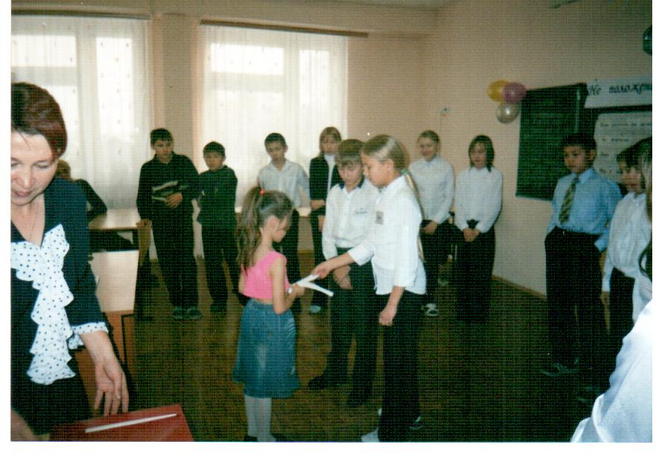
3. М.Твен « Принц и нищий»
4. А.Линдгрен « Пеппи - Длинный чулок»
5. Д. Родари « Приключения Чиполлино»

1. Р. Киплинг « Маугли»
2. В. Каверин « Песочные часы»
3. Ф.Купер « Последний из Могикан»
4. Дж. Лондон « Белый Клык»
5. А.С.Пушкин « Сказка о мертвой царевне и о семи богатырях»

---НАШ ЗАВЕРШАЮЩИЙ КОНКУРС

Сочинить сказку

А) почему рыбы плавают.
Б) почему воробей прыгает.

Если время останется:

Путешествие, приключение, остров, пещера, тайна, записка, лодка, книга, клад.

Дается 9 слов. Используя эти слова, вы должны из 9 предложений составить маленький приключенческий рассказ. ( Время 5 минут)

Ведущий: Поздравляем победителей. Кто проиграл, не расстраивайтесь. В следующий раз выиграете. Кто выиграл, не расслабляйтесь. У вас были достойные соперники! Благодарим команды за участие в игре, жюри - за компетентность, а зрителей - за активность.
Мы прощаемся с вами, но надеемся, что эта наша встреча не последняя. Всего вам доброго и до новых встреч!

